金門縣112年「世界森林日-森歷其境」活動計畫書
- 活動目的
森林對人類的存續甚為重要，提供淨化空氣、涵養水源等重要環境功能，聯合國在1971年決定將每年的3月21日訂為「世界森林日 Word Forest Day」，其意涵為使人類善待森林，保護樹木。金門植物園逆轉為當地原生植物的保存庫，保種也保護遺傳多樣性，對於歷史上林相屢遭破壞的金門，具有提供富裕的物種資源的價值，植物園也具有環境教育的功能，結合金門植物園之自然及文化資產，特色步道，以太武山古林道戶外的體驗活動，辦理「世界森林日-森歷其境」主題活動，以深耕金門環境教育。
- 辦理單位
- 主辦單位：金門縣環境保護局
- 協辦單位：金門縣林務所、小黑人探險社團
- 承辦單位：大立環保科技有限公司
- 活動日期
- 112年03月11日(六)、112年03月12日(日)。
- 共兩梯次，每梯次30人為限。
- 活動時間
上午08：00-12：00
- 辦理地點
金門植物園-南太武登山道(千丈壁路線)
- 參加對象
- 一般民眾不限身份均可參加，但年齡最小年齡須為十二歲（含）以上，且未成年者須至少有一位家長陪同。
- 本次路線與蔡厝、斗門登山古道相比較為嚴峻，部分路段須攀繩、於岩盤上行走，且坡度及路面落差較大，如行動不便及體能狀況不佳者請斟酌參加。
- 報名資格以未於110年、111年參加過本活動者優先，已參加過者將先排入候補名單。
- 活動當天經主辦單位確認不合宜參加者，主辦單位得終止參加者參與活動資格。
- 集合地點
上午08：30前於金門植物園(停車場前)集合報到。
- 報名方式
- 網路報名：請於環境教育終身學習網(https://elearn.epa.gov.tw/) 報名，每梯次開放30人，額滿為止，所有參加者均提供4小時環境教育學習時數。
- 信箱報名：於環保局網站(活動快訊下載報名表)，將報名表填寫完畢後，郵寄至Email：kmdlkn@gmail.com
- 電話報名：082-330458、082-334588 聯絡 林逸欣 先生
- 活動內容說明
本次活動藉由戶外的體驗活動，進行太武山古林道環境解說，第一堂課邀請植物園講師帶領參與者走進森林環境，並能運用觀察、探索、體驗學習的方式，提升對環境變動的認知。且以容易理解及引人入勝的方式介紹其之地理、生態、歷史等專業知識，探索古道上植物生態、軍事碉堡遺跡，使參加者增進對周圍環境的認識。
第二堂課由陳坤延講師帶領參與者，透過無痕山林保衛隊的活動，傳達環境保護的方法，充分體驗自然與文化，且能強化對生態與文化的探索與認同，並且深化參加者在山林裡來去不留痕跡的精神，一同愛護森林，認識永續林業，進而落實生態環境保育及行動。

- 活動路線：
植物園登山口→莊敬自強→飲水思源→404碉堡→反空降裝置→千丈壁(為太武山古12奇景之一)→風動石→玉章路→植物園停車場
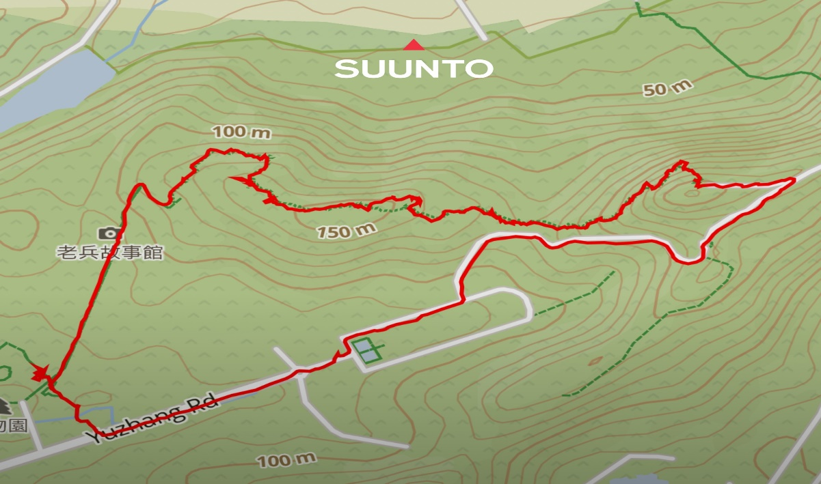
圖1 金門植物園-千丈壁-路線圖
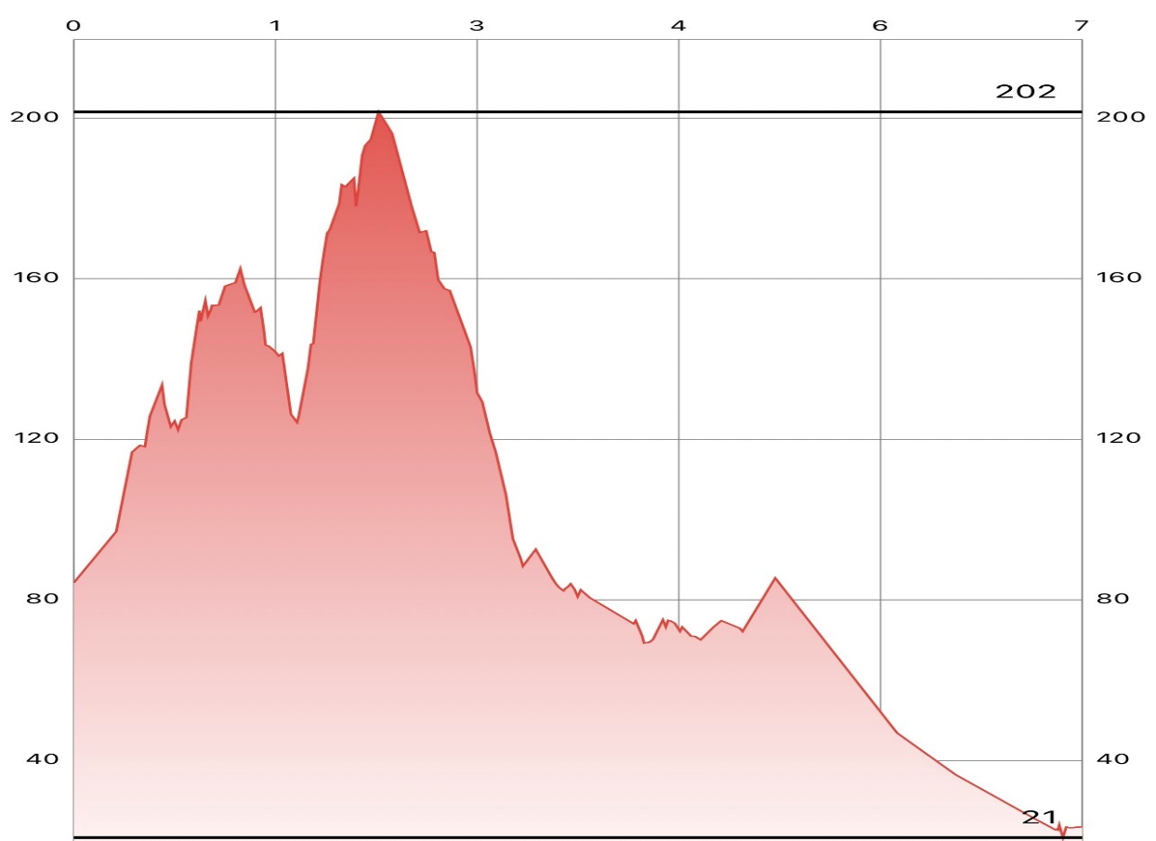
圖2 金門植物園 -千丈壁- 高度圖

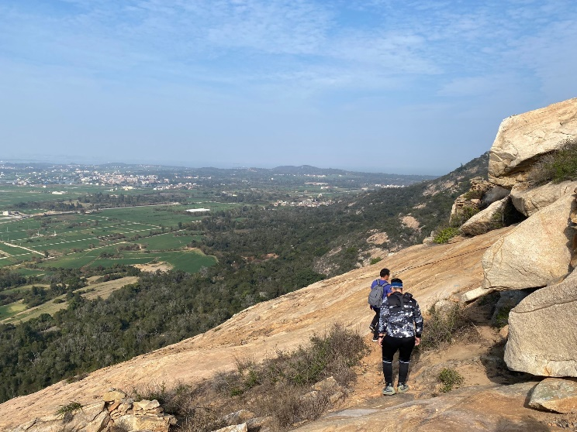 | 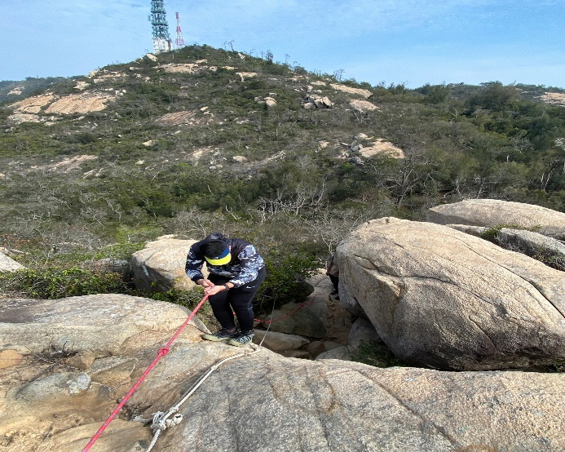
岩盤路段 | 攀繩路段
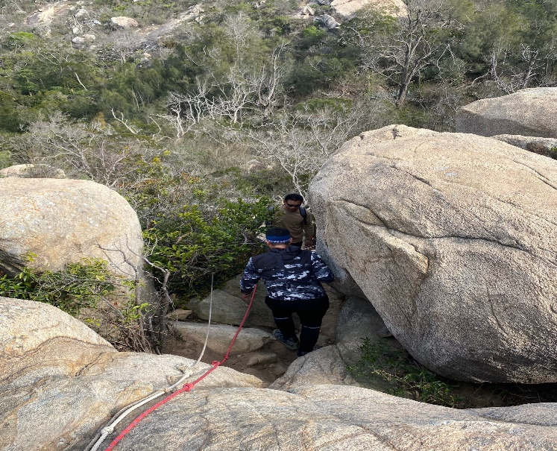 | 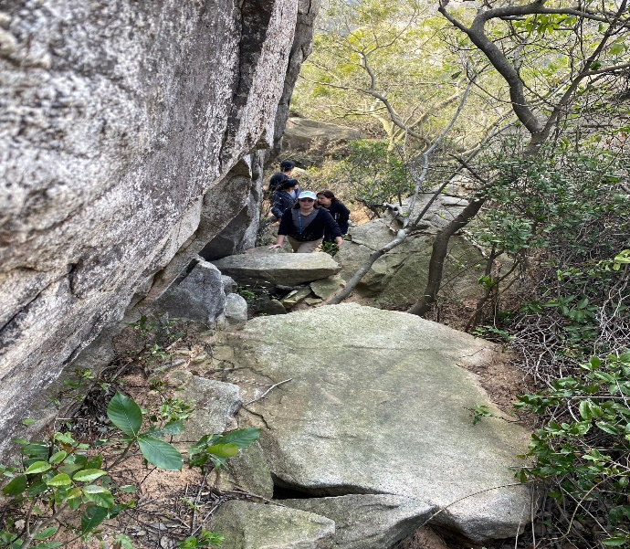
攀繩路段 | 攀繩路段

- 活動議程
時間 | 議程內容 | 講師
8:00-8:30 | 報到 | 大立環保科技  有限公司
8:30-8:35 | 行程說明
8:35-09:00 | 環境解說：  太武山區生態資源特色 | 植物園 講師
09:00-11:30 | LNT無痕山林  愛護林道：無痕山林保衛隊 | 陳坤延 講師
11:30-12:00 | 問卷填寫 | 大立環保科技  有限公司
12:00 | 賦歸
- 師資介紹
陳坤延講師為臉書社團-小黑人探險創辦人，經常帶許多想要探險的遊客及居民一起探索金門的太武山秘境，在探險的過程中也秉持愛山就要淨山的理念，清除不屬於這個山的垃圾，希望讓更多的人更了解金門另外一面，更愛自己腳下的土地。
- 注意事項
  - 因林道濕滑，參加者請穿著長袖衣褲及止滑的運動鞋(禁止穿著皮鞋、拖鞋、高跟鞋、靴子等)
  - 如因天候影響(大雨、颱風等)，主辦單位得視狀況延期舉行或更改路線。
  - 參加者請自行攜帶裝水容器、遮陽帽及補給品。
  - 活動當天如有身體不適或體溫超過37.5度，請在家休息勿前往報到參加。
- 預期成效
因應氣候變遷危機，森林保育已為全球共識，藉由辦理「世界森林日-森歷其境」主題活動，喚醒參加者保護森林的意識及了解森林之價值，並傳遞正確的森林保育觀念，引導與會者產生對環境自我覺知、省思，發自內心關懷土地，進而轉變實際付出關懷並付諸行動，深耕金門環境教育。
附件一
「世界森林日-森歷其境」登山活動報名表
序號 | 姓名 | 服務單位 | 身分證字號 | 聯絡電話 | 報名梯次 | 備註
1 |  |  |  |  | □第一梯次  □第二梯次
2 |  |  |  |  | □第一梯次  □第二梯次
3 |  |  |  |  | □第一梯次  □第二梯次
- 本活動提供4小時之環境教育時數，如需環境教育時數，請填寫服務單位及身分證字號。
- 報名方式：
信箱報名：將報名表E-mail至kmdlkn@gmail.com信箱，報名成功將回信通知。
電話報名：(082)334588、(082)330458。
報名時間：即日起至額滿為止。
- 活動地點：金門縣植物園登山道(金門植物園停車場集合) ，金門縣金湖鎮太武山10號。
- 活動時間：112年3月11日(星期六)、3月12日(星期日)，報到時間：8:00-8:30。
- 聯絡資訊：(082)330458 林逸欣 先生。
- 注意事項：
  - 參與之年齡至少滿12歲以上(未成年者至少需要一位家長陪同)。
  - 報名額滿為止，基本資料請務必填寫完整。
  - 攜帶個人環保杯隨時補充水分。
  - 如報名後因故無法參與請務必提前來電告知。

